과제1(정답 및 해설)

(1)

a) 발달시기 A는 형성기, B는 격동기, C는 규범기, D는 성취기(수행기)의 특징을 보이고 있다. 팀 발달의 네 가지 기본 단계는 팀 발달과정의 기본적 이해를 돕는데 충분한 이론이 된다.

b) 이러한 팀의 발달과정은 기대, 동화, 수용의 사회화(socialization)의 과정과 관련지어 설명될 수 있는데, 다음 그림은 팀의 다섯 가지 발달 단계와 사회화 과정을 함께 제시한 것이다.

|  |
| --- |
| ***팀의 발달(Team Development)***  형성기 ➡ 격동기 ➡ 규범기 ➡ 수행기  (Forming) (Storming) (Norming) (Performing) ) |
| 기 대 ➡ 동 화 ➡ 수 용  (Anticipation) (Accommodation) (Acceptance)  ***사회화(Socialization)*** |

c) 팀은 우리 생활에서 흔히 사용하는 용어이다. 그래서 사용하는 사람마다 서로 다른 팀의 용어에 대한 이해가 있으며, 팀워킹(team working)과 혼용하여 사용하기도 한다. 그러나 보다 과학적인 접근으로 팀은 하나의 도구이며, 다음과 같이 정의될 수 있다.

공동의 목표에 근거한 의미있는 결과를 도출하기 위하여 그들의 개인적 기술과 능력을 조화롭게 혼합하여 모든 책임을 공유하면서 함께 일하는 사람들 간의 집단이다(Bagulary, 2003).

이 정의에서 보면, 팀은 공동목표, 바람직한 결과 추구, 각 개인 능력의 조화, 책임 공유, 공동 작업 등의 핵심 요소가 있음을 알 수 있다. 따라서 팀이라는 렌즈로 비유하면 다음과 같은 그림이 그려질 수 있다.

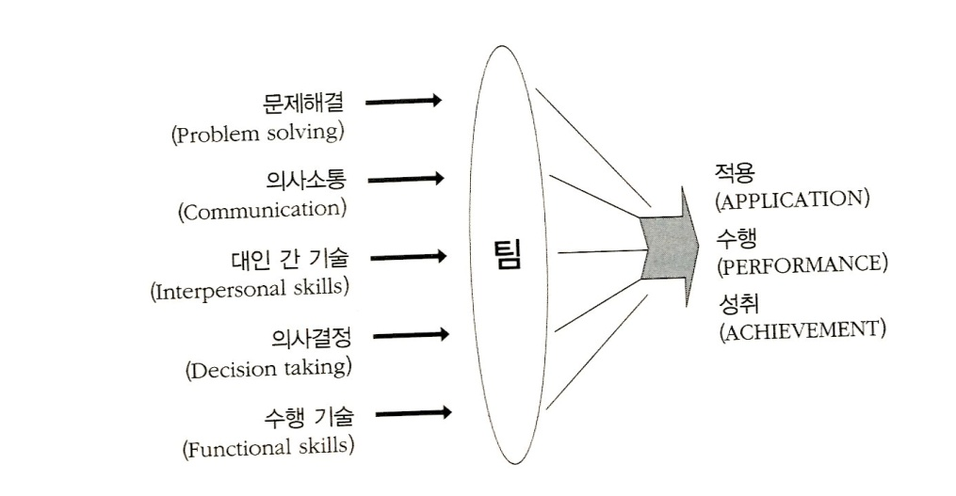

그림에서와 같이, 문제해결, 의사소통, 대인간 기술, 의사결정, 수행 기술의 요소들이 팀이란 렌즈를 통하면 적용, 수행, 성취 등의 결과를 이끄는 활동임을 알 수 있다. 따라서 팀에서는 팀 수행에 필요한 문제해결, 의사소통, 의사결정 등의 기술이 동반되어야 함을 알 수 있다. 한편으로 학습조직 차원에서 팀에서는 이러한 활동들이 적용되거나 반복됨으로써 팀 활동을 통하여 이러한 기술의 계발이 뛰 따를 수 있을 것이다.

(2)

a) 대니얼 레비는 불행하게도 갈등을 잘못 이해하고 오해하는 경우가 많다고 한다.

￭ 갈등은 나쁜 것이며, 반드시 피해야 한다.

￭ 서로를 잘못 이해하는 팀원들이 갈등을 일으킨다.

￭ 모든 갈등은 모두가 만족하는 쪽으로 해결될 수 있다.

갈등은 반드시 부정적인가? 물론 갈등은 스트레스의 팀의 문제해결에 장애요소이다. 그러나 갈등으로 인하여 팀워크가 더 다져지고 팀 구성원간의 협상력이 강화되는 측면이 있다. 갈등은 피해야 하는 대상이 아니라 슬기롭게 해결해야 하는 필요임을 인식해야 할 것이다.

그러므로 갈등은 나쁜 것도 아니고 피해야 하는 것도 아니다. 오히려 능동적으로 해결을 시도하며, 이를 통하여 팀 구성원이 더욱 신뢰가 높아질 수 있다.

갈등은 고도의 경쟁적이고 스트레스가 많은 작업 환경에서 자연적으로 나타나는 현상이다. 사람들이 함께 일할 때는 갈등이 일어나기 마련이며, 팀 구성원은 갈등 관리에 능숙하여야 한다.

b) 포크라스(Pokras, 2002)는 갈등은 차이점과 부조화의 연장선상에서 그 결과로 나타나는 것으로 보고 3가지 갈등에 이르는 순서도를 제시하였다.

|  |  |
| --- | --- |
| **차이점**  팀 구성원은 인간으로서 자연적 다양성을 갖고 있고 그들은 각기 독특하다. | ▸ 환경, 교육, 성장  ▸ 가치, 신념, 철학  ▸ 성격 유형과 선호도  ▸ 작업 우선순위와 부서 목표  ▸ 개인적 야망 |
| 󰀻 |  |
| **부조화**  사람들은 마찰과 부조화를 느끼고, 팀은 좌절하고 시간을 낭비하고 목표를 벗어난다. | ▸ 실천 과제가 완성되지 못 한다.  ▸ 팀 운영 규칙에 따르지 않는다.  ▸ 지배, 파열, 협동의 부족  ▸ 작업 부담을 공유하기를 꺼려함  ▸ 비판, 부정적 피드백 |
| 󰀻 |  |
| **갈등**  의사소통이 완전히 단절되고 정서적으로 통제 밖의 상태 | ▸ 종국에 폭발을 일으키는 긴장감  ▸ 직접적 불평과 혼란  ▸ 조정이 어려운 팀 미팅  ▸ 팀 구성원이 일을 중단하고 나타나지 않음  ▸ 관계의 영구적인 손상 |

즉 갈등은 차이점(팀 구성원은 인간으로서 자연적 다양성을 갖고 있고 그들은 각기 독특한 특성 소유)에서 출발하여 부조화(사람들은 마찰과 부조화를 느끼고, 팀은 좌절하고 시간을 낭비하고 목표를 벗어남)를 겪게 되고 갈등(의사소통이 완전히 단절되고 정서적으로 통제 밖의 상태)을 일으키게 된다는 것이다.

(3)

조직심리학자인 부루스 터크만(Tuckman)은 모든 팀이 경험하는 팀의 발달 단계를 자신의 이름을 딴 ‘터크만 모델’로 소개했다. 즉 팀의 발달(team development) 과정은 일반적으로 형성기(forming), 격동기(storming), 규범기(norming), 성취기(performing)의 단계로 요약될 수 있다. 다음은 각 단계에서의 증상을 제시한 것이다.

|  |  |
| --- | --- |
| 팀 발달 단계 | 증상 |
| 형성기  (Forming) | • 팀원들이 서로를 경계하듯이 조심스럽게 대한다.  • 때때로 서로 다른 차이점을 발견하고 혼란스러워 하지만 갈등으로  번지지는 않는다.  • 팀이 어떤 일을 수행하고 그 속에서 자신의 역할과 책임이 무엇인지  궁금해 한다.  • 팀원들이 리더에 대한 의존도가 높으며 리더가 어떤 생각을 가지고  있는지 궁금해 한다.  • 팀의 생산성이 낮다. |
| 격동기  (Storming) | • 의사결정 과정에서 다양한 갈등과 분열이 일어난다.  • 팀원 간의 경쟁이 심화되고 사이가 안 좋아지는 경우도 많다.  • 의사결정이 늦어져 일 처리가 지연된다.  • 리더의 리더십이나 팀 운영 방식에 대해 불만을 갖는 팀원이 생긴다.  • 팀의 생산성이 (매우) 낮다. |
| 규범기  (Norming) | • 팀원 간 신뢰 관계가 형성되기 시작하고 결속력이 강화된다.  • 공동의 목표에 대한 공감대가 형성되고 목표 달성 의지가 높아진다.  • 의견 차이가 발생했을 때 서로 존중하고 더 나은 대안을 찾기 위해  노력한다.  • 지속적으로 보다 생산적인 일 수행 방법이나 절차를 찾는다.  • 팀의 성과를 본격적으로 기대할 수 있다. |
| 성취기  (Performing) | • 기존의 성과에 만족하지 않고 더 높은 성과 창출을 목표로 한다.  • 누군가의 지시가 없어도 팀원들이 각자 해야 할 일을 찾아 움직인다.  • 팀원들이 서로 조화롭게 일을 수행한다.  • 개방된 소통을 즐기며 서로에 대한 신뢰가 높다. |

(4)

a) 형성기 단계에서의 나쁜 징후는

• 사회적인 대화가 부족하다. 침묵은 최악의 경우이다.

• 보호적, 중립적, 사려깊은 집단 토의

• 과제나 팀의 실제적 접근의 증거가 빈약함

A 발달 시기에서 보면

- 각 분야의 전문가들이 모여 서로의 관심사나 가치가 달라서 매우 서먹서먹 하였다.

- 주로 공식적인 대화 이외에는 서로가 말을 아꼈다.

의 내용이 나쁜 징후이다. 대화의 부족, 특히 침묵은 처음 팀 구성원이 만나서 친밀해지고 신뢰를 쌓는데 많은 시간을 요구하게 된다.

b) 격동기 단계에서의 나쁜 징후는

• 팀 문제를 간과하는 시도

• 비현실적이라는 기대

• 현실도피 신드롬

B 발달 시기에서 보면

- 팀 미션, 팀 수행목표 등의 강력을 만들고 팀 회의를 하지만 지난번 모임부터 팀 리더가 주도적으로 세운 팀 목표가 비현실적이라는 생각을 2-3명의 팀구성원이 가지고 있었고

- 개중에는 이러한 사소한 팀 목표를 간과하자고 합의를 시도했지만 오히려 갈등은 심화되어 갔다.

- 팀 구성원 사이에서는 서서히 이 팀이 오래 못갈 것이라는 생각도 하게 되었다.

의 내용들이 나쁜 징후이다. 즉 팀 문제를 간과하려는 시도 비현적이라는 기대, 현실 도피 등이다.

c) 규범기 단계에서의 나쁜 징후는

• 타당한 이유 없이 다투거나 화를 내는 것

• 전체 조직으로부터 팀 자체를 분리되었다고 보는 인식하는 경우

• 팀 내에서 하위 팀으로 분열되는 것

C 발달 시기에서 나쁜 징후는 다음과 같다.

- 그러나 팀에서 생산기술 전문가 두 명은 자시들끼리 굳건한 동조를 암묵적으로 약속하고 팀내에서 새로운 작은 팀으로서의 모습이 부각되고 있었다.

즉 팀내에서 하위 팀으로 분열되는 것은 팀의 전체 목표 달성에 장애가 되며, 팀이 분열되거나 갈등이 생기는 원인이 될 수 있다.

d) 성취기 단계에서의 나쁜 징후는

• 과대한 야망

• 습관적인 일처리와 과제를 소홀히 하는 것

• 활력의 소진

D 발달 시기에서

- 이러한 좋은 분위기 탓인지 팀 구성원은 야망을 가지고 일하게 되었다.

- 어떤 경우는 습관적으로 일을 처리하고 과제를 소홀히 하려는 경향까지 나타났다.

등이 나쁜 징후이다.

팀의 성취기에서는 서로의 신뢰가 쌓이고 과도한 자신감과 야망은 걸림돌이 된다. 또한 일을 습관적으로 처리하는 태도는 팀의 원만한 과제 수행에 장애가 될 것이다.

(5)

팀의 발달이론에서 시사받을 수 있는 내용은 정해진 것은 없지만 대체로 다음과 같다.

• 팀은 발달한다.

• 대부분의 팀은 격동기의 과정을 거친다.

• 팀의 발달 과정에서 좋은 징후를 장려하는 팀 리더의 역할이 중요하다.

• 팀은 사회화 과정이다.

여기서 2가지에 대하여 팀리더로서의 실천 전략을 제시하면 다음과 같다.

a) 팀이 형성되고 격동기를 기다리며, 격동기에서의 팀 갈등을 능동적으로 해결하도록 리더십을 발휘한다.

대부분의 팀은 형성기를 넘어서 격동기를 맞이한다. 서로의 가치관이 다르고 과제 수행 방식이 다르고, 의사결정 방식, 의사소통의 방식이 다른 상황에서 팀은 곤란에 쌓이는 일이 발생한다. 아직 팀 구성원간의 신뢰가 구축되지 못하여 오는 것이다. 따라서 팀 리더는 이러한 상황이 올 때 당황하지 않고 모든 팀이 이러한 과정을 겪는다고 믿고 갈등 회피가 아니라 능동적으로 이 문제를 해결해 나가야 한다. 공통적 관심사로 시간을 보내거나 좀더 부드러운 분위기가 있는 공간에서 자유로운 팀 회의를 하는 등의 전략을 기울일 필요가 있다.

b, 팀의 발달 과정에서의 팀 리더의 역할이 중요하므로 팀 발달 단계에 따른 좋은 징후들을 만들어 가기 위한 팀 리더의 전략을 마련할 필요가 있다.

형성기에서는 많은 대화와 잡담을 하게하고, 개방적이고 신뢰로운 토의를 시작하고, 친해지는 것을 전략화한다.

격동기에서는 긍정적 갈등 문제해결 추구 노력, 서로 다른 견해에 대한 수용 태도, 과제와 문제에 대한 현실주의에 노력을 기울인다.

규범기에서는 의무와 리더십을 공유하고, 좋은 도구와 기법을 활용하며, 공동목표와 일정에 가치를 두도록 한다.

성취기에서는 자율적 또는 자기관리에 의한 과제의 진척을 독려하고, 의무를 공유하도록 한다.